AZ, 13.01.2023

https://www.aargauerzeitung.ch/aargau/brugg/region-brugg-erfolgreiche-projekte-zeigen-wirkung-tourismusverein-verzeichnet-viele-neumitglieder-und-gibt-weiter-gas-ld.2400165

Claudia Meier 13.01.2023

Region Brugg

Erfolgreiche Projekte zeigen Wirkung: Tourismusverein verzeichnet viele Neumitglieder und gibt weiter Gas
Die Aarebeiz Uferlos, Abendspaziergänge und einen Lichterweg zum Hexenplatz: Dem Vorstand des Tourismusvereins Region Brugg gehen die Ideen noch lange nicht aus. Das haben die Mitglieder an der Generalversammlung im «Bären» in Remigen deutlich gespürt.
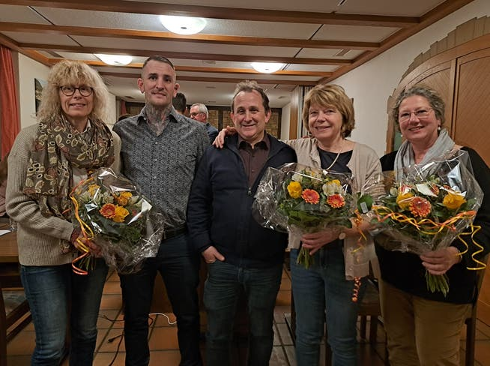

Der Vorstand vom Verein Tourismus Region Brugg an der Generalversammlung im Restaurant Bären in Remigen (v. l.): Monika Bingisser, Marco Zimmerli, Co-Präsident Thomas Schäublin, Co-Präsidentin Barbara Iten und das neu gewählte Mitglied Andrea Furger. Roger Brogli konnte nicht anwesend sein.
Claudia Meier
In den letzten Jahren wurden im Prophetenstädtchen Vorhaben umgesetzt, die man sich bis dann kaum vorstellen konnte. Neidisch blickten die Bruggerinnen und Brugger im Sommer jeweils nach Aarau oder Baden, wo sich die Leute schon lange zu einem Drink direkt am Fluss treffen können.
Dank dem unermüdlichen Einsatz des Vorstands vom Verein Tourismus Region Brugg wurde die Aarebeiz Uferlos neben dem Badi-Parkplatz Realität. Nach zwei kurzen Saisons kann die Betriebszeit im Sommer 2023 und 2024 auf vier Monate verdoppelt werden.
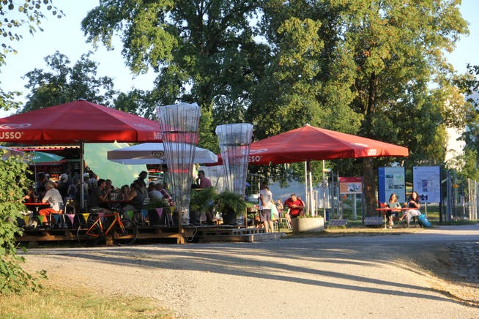

Nach dem Hochwasser im 2021 hat das «Uferlos» seine zweite Saison im vergangenen Sommer während grosser Hitze bestritten.
An der Generalversammlung des Vereins Tourismus Region Brugg am Donnerstagabend im Restaurant Bären in Remigen war zu erfahren, dass die Brüder Fernando, Franco und Claudio Cassano für die beliebte Sommerbeiz sicher noch zwei Jahre verantwortlich zeichnen werden.
Und nach der erfolgreichen Premiere des Lichterwegs mit Laternen und Kerzen – anstatt einer elektrischen Lichterkette aufgrund der Strommangellage – verriet Vorstandsmitglied Monika Bingisser, dass der Verein im kommenden Winter wieder Laternen einsetzen will, weil das Ambiente so schön war.

Total 32 Mitglieder sind neu im Verein
Von den insgesamt 187 Mitgliedern konnte Co-Präsidentin Barbara Iten 41 an der GV in Remigen begrüssen. Letztes Jahr seien 32 Mitglieder neu zum Verein gekommen, hielt Iten fest. Und: «Mit einer Mitgliedschaft hilft man mit, dass die Region aufgewertet wird.»
Sie betonte auch, wie wichtig die Zusammenarbeit mit Partnern ist, insbesondere mit der regionalen Standortförderung Brugg Regio. So wurde etwa der regionale Veranstaltungskalender harmonisiert. Organisatoren müssen ihre Anlässe (idealerweise mit einem Foto) nur an einem Ort erfassen. Die Einträge können danach gut in den sozialen Medien geteilt werden.
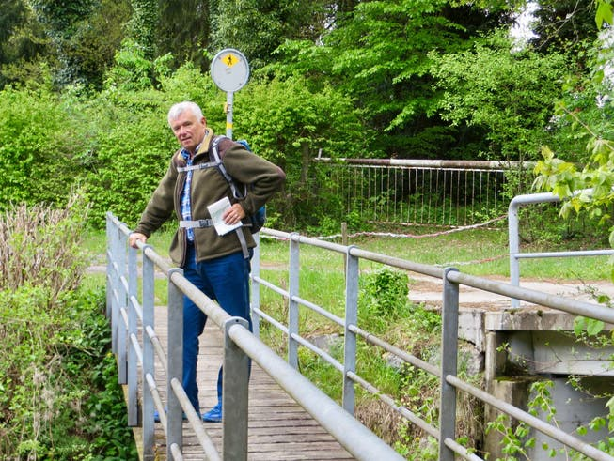

Der Verein Tourismus Region Brugg bietet Abendspaziergänge mit Peter Belart an auf teilweise wenig bekannten Wegen.
Wie im vergangenen Jahr wird es im 2023 wieder einen Tourismusapéro sowie jeden Monat einen begleiteten Abendspaziergang mit Peter Belart geben. Der nächste Abendspaziergang findet am Dienstag, 17. Januar, von 16 bis zirka 17.30 Uhr statt und führt von Schinznach-Bad (Treffpunkt am Bahnhof) nach Habsburg.

Stadtplan, Webcam und Geoweg
Neu gibt es einen Stadtplan vom Zentrum Brugg/Windisch auf dem wichtige Sehenswürdigkeiten und Infrastrukturen eingezeichnet sind. Auf der Rückseite führen QR-Codes zu vielen Freizeitmöglichkeiten in der ganzen Region. Für das Webcam-Projekt wird noch ein geeigneter Standort gesucht. Momentaner Favorit ist der Alpenzeiger am Bruggerberg.
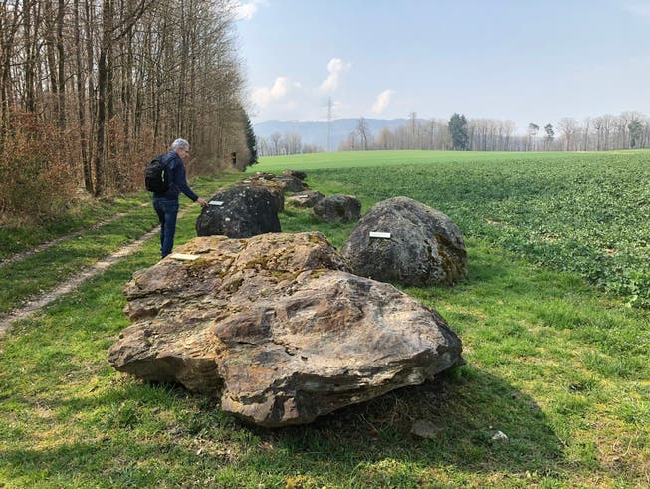

Der Geoweg rund um Schinznach-Bad, Habsburg und Scherz wurde mit insgesamt 23 Stationen angelegt. Im Bild die Station mit den Findlingen, die für den Rückbau teilweise zertrümmert wurden.
Barbara Iten erzählte, wie die Zerstörung des Geowegs nach einer Reihe unglücklicher Umstände für viel Ärger gesorgt hat. Der Tourismusverein sei 2019 informiert worden, dass innerhalb von fünf Jahren etwas gehen müsse. «Und jetzt nach drei Jahren ist er plötzlich weg», so die Co-Präsidentin, die sich am runden Tisch Ende Monat dafür einsetzen wird, dass der Themenweg in einer geeigneten Form gerettet und die Zuständigkeit geregelt wird.
Aus dem Vereinsvorstand ist Sepp Riechsteiner in Abwesenheit verabschiedet worden. Andrea Furger aus Brugg-Lauffohr engagiert sich seit Juli im Vorstand und wurde von der Versammlung neu gewählt.

